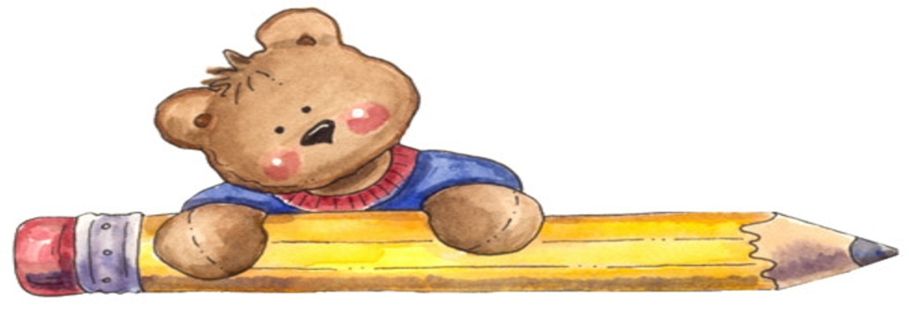
ШТА СМО НАУЧИЛИ ?
јединице мере за површину

ИМЕ И ПРЕЗИМЕ: ____________________________
1. Дате површине претвори у дате јединице мере:

а) 12km² = _____________ha = ______________a = ________________m²

б) 3 km²= ______________ha =______________a =________________m²

2. Напиши изостављену јединицу мере:

а) 10dm² = 1 000
б) 80m² = 8 000
в) 4m² = 400
г) 6 000dm² = 60

3. Упиши одговарајући знак (>, <, =).

8 ha 5 a 85 000 m²

8 a 50 m² 850 m²

8 500 000 m² 8 km² 25 ha
4. Упиши одговарајуће бројеве
1 a = ............. m² 8 ha = .............a 5 km² = .............ha

............. a = 4 000 m² 9 ha = .............m2 9k m² = ...................a

............. ha = 8 000 a 7 km²= ......................... m² ............. ha = 60 000 m²

............. km² = 700 ha ............. km² = 50 000 a ............. km² = 4 000 000 m²

